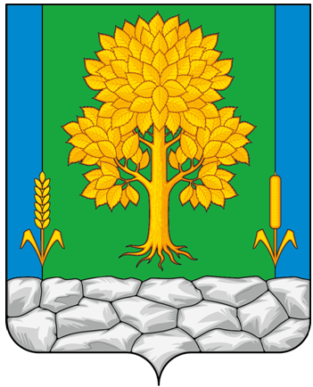

**Российская Федерация**

**КЕМЕРОВСКАЯ ОБЛАСТЬ - КУЗБАСС**

**Топкинский муниципальный округ**

**АДМИНИСТРАЦИЯ**

**ТОПКИНСКОГО МУНИЦИПАЛЬНОГО округа**

# ПОСТАНОВЛЕНИЕ

**от ______________ 2025 года № __-п**

**г. Топки**

**О внесении изменений в постановление** **администрации Топкинского муниципального округа от 29.08.2023 № 1467-п «Об утверждении**

**схемы размещения нестационарных торговых объектов**

**на территории Топкинского муниципального округа»**

В соответствии с Федеральным законом от 06.10.2003 № 131-ФЗ «Об общих принципах организации местного самоуправления в российской Федерации», со статьей 10 Федерального закона от 28.12.2009 № 381-ФЗ «Об основах государственного регулирования торговой деятельности в Российской Федерации», постановлением Правительства Российской Федерации от 29.09.2010 № 772 «Об утверждении Правил включения нестационарных торговых объектов, расположенных на земельных участках, в зданиях, строениях и сооружениях, находящихся в государственной собственности, в схему размещения нестационарных торговых объектов», [постановлением Коллегии Администрации Кемеровской области от 30.11.2010 № 530 «Об установлении порядка разработки и утверждения схемы размещения нестационарных торговых объектов органом местного самоуправления, в соответствии с уставом соответствующего муниципального образования, а также порядка размещения нестационарных торговых объектов на землях или земельных участках, находящихся в государственной или муниципальной собственности, государственная собственность на которые не разграничена на территории Кемеровской области – Кузбасса, без предоставления земельных участков и установления сервитута, публичного сервитута»,](http://docs.cntd.ru/document/911527733) Уставом муниципального образования Топкинский муниципальный округ Кемеровской области — Кузбасса, и в целях создания условий для дальнейшего упорядочения размещения и функционирования нестационарных торговых объектов на территории Топкинского муниципального округа:

1. Внести в постановление администрации Топкинского муниципального округа от 29.08.2023 № 1467-п «Об утверждении схемы размещения нестационарных торговых объектов на территории Топкинского муниципального округа» следующие изменения:

1.1. В столбце «специализация торговли нестационарного торгового объекта, в отношении которого законом Кемеровской области-Кузбасс установлен норматив минимальной обеспеченности населения площадью нестационарных торговых объектов» строки 5 текстового раздела схемы размещения нестационарных торговых объектов на землях или земельных участках, находящихся в государственной или муниципальной собственности, на территории Топкинского муниципального округа слова «продовольственные товары» заменить словами «общественное питание».

2. Разместить данное постановление на официальном сайте администрации Топкинского муниципального округа в информационно-телекоммуникационной сети «Интернет».

3. Контроль за исполнением постановления возложить на заместителя главы Топкинского муниципального округа по финансам и экономике Н.А.Максакову.

4. Постановление вступает в силу после официального обнародования.

Глава Топкинского

муниципального округа С.В.Фролов